实验13 NAT配置
班级： 网三 学号： 2025060163 姓名： 崔文帅
注意事项：
- 请把文档名中的“学号”和“姓名”改为本人学号和姓名；
- 使用红蜻蜓截图工具将实验步骤截图并粘贴至相应位置（截图要添加数字水印为本人学号）。

一、实验目的
掌握Basic NAT的配置方法
掌握NAPT的配置方法
掌握Easy IP的配置方法
掌握NAT Server的配置方法

二、实验描述及组网图
网络迅速发展，IPv4地址不敷使用，为了解决IPv4地址短缺的问题，IETF提出了NAT解决方案。
NAT技术主要作用是将私有地址转换成公有地址。Basic NAT虽然可以实现私有地址和公有地址的转换但不如NAPT普及，NAPT采用端口号更能提高公网IP的利用效率，适用与私网作为客户端访问公网服务器的场合；Easy IP配置最为简单，一般用于拨号接入Internet或动态获得IP地址的场合；NAT Server则用于私网对外提供服务，由公网主动向私网设备发起连接的场合。
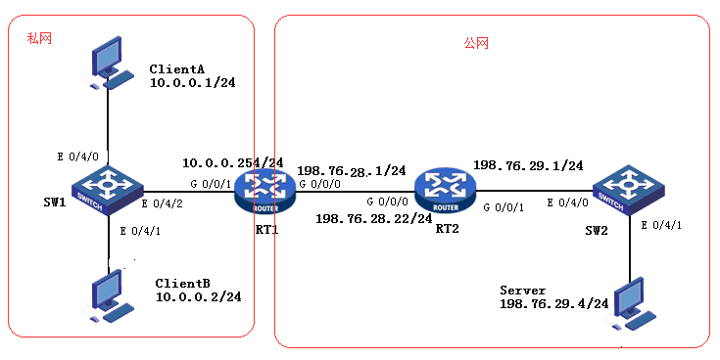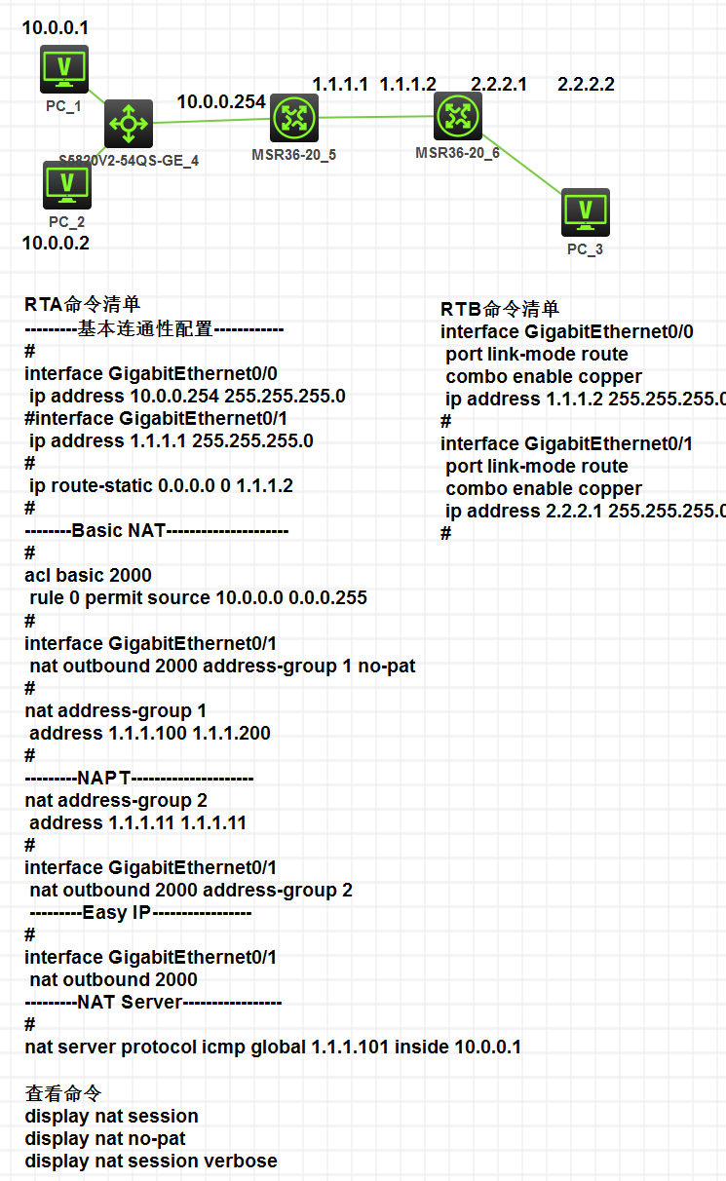
三、实验过程

实验任务一 配置Basic NAT
本实验中，私网客户端Client_A、 Client_B需要访问公网服务器Server，而RTB上不能保有私网路由，因此将在RTA上配置Basic NAT，动态地为Client_A、Client_B分配公网地址。

建立物理连接并初始化路由器配置
按实验组网图进行物理连接并检查设备的软件版本及配置信息，确保各设备软件版本符合要求，所有配置为初始状态。如果配置不符合要求，请学员在用户视图下擦除设备中的配置文件，然后重启设备以使系统采用缺省的配置参数进行初始化

基本IP地址和路由配置
依据实验组网图，完成RTA和RTB上接口IP地址的配置，
需要在RTA上配置缺省路由去往公网路由器RTB，请在下面的空格中补充完整的路由配置：
[RTA] ip route-static 0.0.0.0 0 198.76.28.2
交换机SW1采用出厂缺省配置即可。
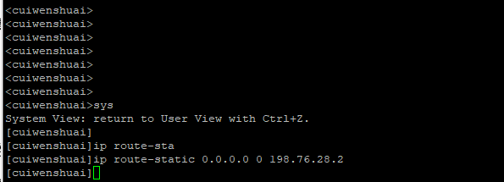

检查连通性
分别在Client_A和Client_B上ping Server（IP地址为198.76.29.4），其结果为 ping 不通
产生这种结果的原因是 在公网路由器上不可能有私网的路由，从server回应的ping响应报文到RTB的路由表上无法找到10.0.0.0网段的路由

配置Basic NAT
在RTA上配置Basic NAT：
首先通过ACL定义允许源地址属于10.0.0.0/24网段的流做NAT转换，请在如下的空格中填写完整的ACL配置命令
[RTA]acl number 2000
[RTA-acl-basic-2000] rule 0 permit source 10.0.0.0 0.0.0.255
其次配置NAT地址池，设置地址池中用于地址转换的地址范围为：198.76.28.11到198.76.28.20，请在下面的空格中填写完成的NAT地址池配置命令：
[RTA]nat address-group 1 198.76.28.11 198.76.28.20
在该命令中，数字1的含义是： 地址池的索引号为1
最后将地址池与ACL关联，并在正确的接口的正确方向上下发，请在下面的空格中填写完整的命令：
[RTA] interface g0/1
[RTA- G0/1] nat outbound 2000 address-group 1 no-pat
在该命令中，参数no-pat的含义是：
不使用TCP/UDP 端口信息实现多对多地址转换，也即表示使用一对一地址转换，只转换数据包的地址而不转换端口信息
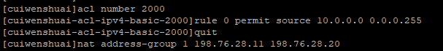
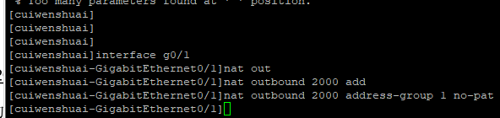

检查连通性
从Client_A、Client_B分别ping Server，其结果是 可以ping通

检查NAT表项
完成步骤五后立即在RTA上通过 display nat session 命令查看NAT会话信息，依据该信息输出，可以看到该ICMP报文的源地址10.0.0.1已经转换成公网地址 198.76.28.12 ，目的端口号和源端口号均为 1024 。源地址10.0.0.2已经转换成公网地址 198.76.28.11 ，目的端口号和源端口号均为 512 。五分钟后再次通过该命令查看表项，发现 NAT 表项全部消失 ，产生这种现象的原因是 NAT 表项具有一定的老化时间( aging-time)，一.旦超过老化时间，NAT 会删除表项 。
可以通过 display nat aging-time 命令查看路由器的NAT默认老化时间
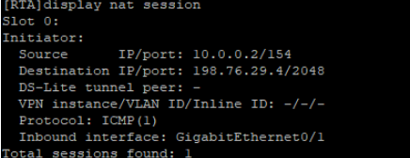

注意：
步骤六中不同学员实验结果中的NAT会话信息中的显示的转换后的公网地址和端口号可能不同，这是正常现象，以实际显示结果为准。

实验任务二 NAPT配置
私网客户端Client_A、 Client_B需要访问公网服务器Server，但由于公网地址有限，在RTA上配置的公网地址池范围为198.76.28.11～198.76.28.11，因此配置NAPT，动态地为Client_A、Client_B分配公网地址和协议端口。

建立物理连接并初始化路由器配置
按实验组网图进行物理连接并检查设备的软件版本及配置信息，确保各设备软件版本符合要求，所有配置为初始状态。如果配置不符合要求，请学员在用户视图下擦除设备中的配置文件，然后重启设备以使系统采用缺省的配置参数进行初始化

基本IP地址和路由配置
与实验任务一同样，配置RTA和RTB相关接口的IP地址以及路由
SW1同样采用出厂缺省配置即可

检查连通性
从Client_A、Client_B ping Server（IP地址为198.76.29.4），其结果是 不能ping通

配置NAPT
在RTA上配置NAPT：
首先通过ACL定义允许源地址属于10.0.0.0/24网段的流做NAT转换，请在如下的空格中填写完整的ACL配置命令
[RTA]acl number 2000
[RTA-acl-basic-2000] rule 0 permit source 10.0.0.0 0.0.0.255
其次配置NAT地址池1，设置地址池中用于地址转换的地址为：198.76.28.11
[RTA-acl-basic-2000] nat address-group 1 198.76.28.11
在 接口 视图下将NAT地址池与ACL绑定并下发，在配置命令中 （需要/不需要）携带no-pat参数，意味着 nat要对数据包进行端口转换 ,请在下面的空格中填写完整的命令：
[RTA] interface G0/1
[RTA- G0/1] nat outbound 2000 address-group 1
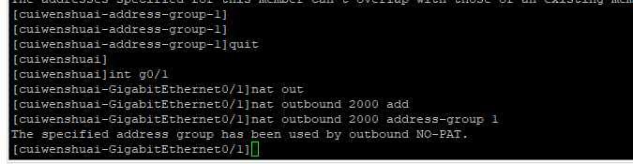
检查连通性
从Client_A、Client_B上分别ping Server，其结果是 可以ping通

检查NAT表项
完成步骤五后立即在RTA上通过 display nat session 命令查看NAT会话信息，依据该信息输出，可以看到源地址10.0.0.1和10.0.0.2转换成的公网地址分别为 198.76.28.11 和 198.76.28.11 ，10.0.0.1转换后的端口为 12289 ，10.0.0.2转换后的端口为 12288 。当RTA出接口收到目的地址为198.76.28.11的回程流量时，正是用当初转换时赋予的不同的端口来分辩该流量是转发给10.0.0.1还是10.0.0.2。NAPT正是靠这种方式，对数据包的IP层和传输层信息同时进行转换，显著地提高公有IP地址的利用效率。
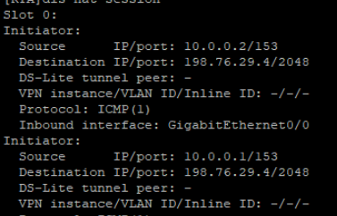

注意：
步骤六中不同学员实验结果中的NAT会话信息中的显示的转换后的端口号可能不同，这是正常现象，以实际显示结果为准。

实验任务三 Easy IP配置
私网客户端Client_A、Client_B需要访问公网服务器Server，使用公网接口IP地址动态为Client_A、Client_B分配公网地址和协议端口。

建立物理连接并初始化路由器配置
按实验组网图进行物理连接并检查设备的软件版本及配置信息，确保各设备软件版本符合要求，所有配置为初始状态。如果配置不符合要求，请学员在用户视图下擦除设备中的配置文件，然后重启设备以使系统采用缺省的配置参数进行初始化

基本IP地址和路由配置
与实验任务一同样，配置RTA和RTB相关接口的IP地址以及路由
SW1同样采用出厂缺省配置即可

检查连通性
从Client_A、Client_B ping Server（IP地址为198.76.29.4），其结果是 无法ping通

配置Easy IP
在RTA上配置Easy IP:
首先通过ACL定义允许源地址属于10.0.0.0/24网段的流做NAT转换，请在如下的空格中填写完整的ACL配置命令
[RTA]acl number 2000
[RTA-acl-basic-2000] rule 0 permit source 10.0.0.0 0.0.0.255
然后在接口视图下江ACL与接口关联并下发NAT，请在如下的空格中填写完整的配置命令：
[RTA] interface g0/1
[RTA- G0/1] nat outbound 2000
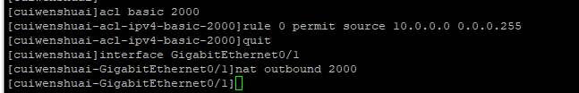

检查连通性
从Client_A、Client_B分别ping Server，其结果是 可以ping通

检查NAT表项
完成步骤五后立即在RTA上通过 display nat session 命令查看NAT会话信息，依据该信息输出，可以看到源地址10.0.0.1和10.0.0.2转换成的公网地址分别为 10.0.0.1 和 10.0.0.2
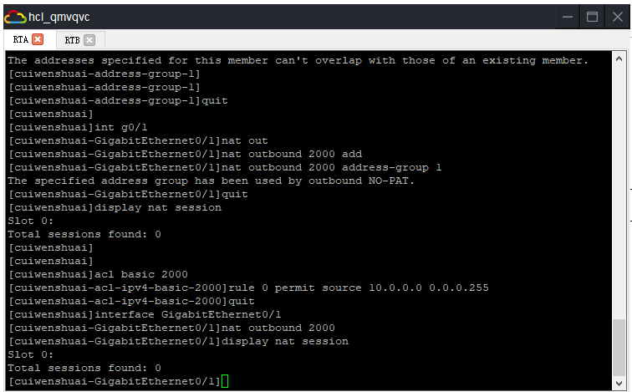
请思考一个问题：在步骤五中，从Client_A能够ping通Server，但是如果从Server端ping Client_A呢？其结果是无法ping通。 导致这种情况的原因是：在RTA上始终没有10.0.0.0/24网段的路由，所以Server直接ping Client_A是不可达的。而Client_A能ping通Server是因为，由Server回应的ICMP回程报文源地址是Server的地址198.76.29.4，但是目的地址是RTA的出接口地址198.76.28.1，而不是Client_A的实际源地址10.0.0.1。也就是说这个ICMP连接必须是由Client端来发起连接，触发RTA做地址转换后转发。还记得我们在RTA出接口Eth 0/1下发NAT配置时的那个outbound吗？NAT操作是在出方向使能有效。所以，如果从Server端始发ICMP报文ping Client端，是无法触发RTA做地址转换的。

实验任务四 NAT Server配置
想让Server端能够ping通Client_A，以便Client_A对外提供ICMP服务，在RTA上为Client_A静态映射公网地址和协议端口，公网地址为198.76.28.11
在实验三的基础上继续如下实验

检查连通性
从Server ping Client_A的私网地址10.0.0.1，其结果是无法ping通。

实验任务四 配置NAT Server
在RTA上完成NAT Server配置，允许Client_A对外提供ICMP服务。请在如下空格中完成完整的配置命令：
[RTA] interface G0/1
[RTA- G0/1] nat server protocol icmp global 198.76.28.11 inside 10.0.0.1
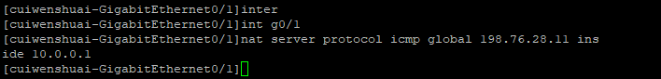

检查连通性并查看NAT表项
从Server主动ping Client_A的公网地址198.76.28.11，其结果是 可以ping通
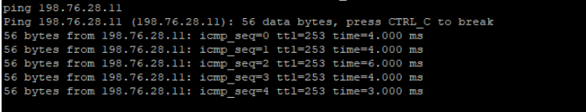
在RTA上通过display nat server命令查看NAT Server表项，表项信息中显示出地址 198.76.28.11 和地址 10.0.0.1 的一对一的映射关系。
